Тема: Координатна площина. Координати точки на площині. Абсциса і ордината точки.
Шевчук Валентина,
учитель математики
Комунального закладу «Гуманітарна гімназія №1
ім. М.І. Пирогова Вінницької міської ради»

Цільова група :
- учні 6 класу
Тривалість:
- 45 хвилин
Мета уроку:
Навчальна:
сформувати поняття «координатна площина», «координати точки на площині», «абсциса і ордината точки», виробити вміння учнів визначати координати точок на координатній площині, будувати точки за їх координатами, використовувати набуті знання та уміння у повсякденному житті.

Розвиваюча: розширяти кругозір учнів, розвивати уміння самостійної навчально- пізнавальної діяльності учнів, засобів розумової діяльності, пам’яті, уваги, уміння аналізувати та робити висновки, удосконалювати творчі здібності, інформаційну культуру, розуміння необхідності у самоосвіті.

Виховна мета: виховання наполегливості, дисциплінованості, охайності, кропіткого ставлення до виконуваної роботи, цікавості до математики, як до частини загальнолюдської культури, що відіграє особливу роль в суспільному розвитку.

Завдання уроку:
- Познайомити учнів з поняттями: система координат, координатні осі (вісь абсцис, вісь ординат), координатна площина, абсциса та ордината точки;
- Виробити в учнів уміння та навички визначати координати точки заданої в координатній площині та визначати точку за заданими координатами у координатній площині;
- розвинути уміння ставити цілі та планувати діяльність по мірі їх досягнення;
- формувати вміння добувати потрібну інформацію, використовуючи потрібні джерела (довідники, підручники, словники, глобальну мережу Internet) та передавати її;
- удосконалювати навики роботи у команді, навчати висловлюватись та аргументовано відстоювати свою думку, брати, при необхідності, відповідальність на себе;
- навчити вносити посильний вклад в досягнення спільного результату;
- прививати навички самостійно і творчої роботи;
- навчати учнів грамотно використовувати математичні терміни;
- навчати застосовувати математичні знання та уміння в реальних ситуаціях;
- розвивати навики самоконтролю та взаємоконтролю;
- удосконалювати графічну культуру.

Форми та методи: наочні, методи спрямовані на розвиток критичного мислення (аналіз, висновки); заохочення; фронтальне опитування, самостійна робота, робота в групах.

Обладнання: комп’ютерна презентація, картки з індивідуальними завданнями та для роботи у групах, виставка тематичних матеріалів (ілюстрацій, книг, малюнків тощо), епіграфи до уроку.

Тип уроку: урок засвоєння нових знань.

Компетенції , що розвиваються:
практична математична компетентність:
• володіння стилем мислення, що характерний для математики, його абстрактністю, строгістю, доказовістю;
• вміння логічно доводити твердження, висувати гіпотези і розуміти необхідність їх перевірки;
• вміння ясно, точно та грамотно висловлювати свої думки в усному та письмовому мовленні, використовувати різноманітні мови математики (словесний, символічний, графічний);
• вміння використовувати математичні підходи для розв’язування задач, що виникають в навколишньому світі;
соціально – особистісна компетентність:
• вміння виконувати пошук, відбір, аналіз, систематизацію і класифікацію інформації;
• вміння самостійно використовувати різноманітні інформаційні джерела.
загальнокультурна компетентність:
• розуміння, що математика є невід’ємною частиною загальнолюдської культури, впливає на інші галузі культури;
• розуміння, що математика як наука виникла з потреби людської практики і розвивається, виходячи з цих, а також власних внутрішніх закономірностей;
• розуміння, що формальний математичний апарат створює можливість для розв’язування задач, що виникають у повсякденній практичній діяльності людини;
• розуміння, що математична символіка і формули математики дозволяють описувати загальні властивості об’єктів практики і науки та відношення між ними; що математичний апарат розвивається і удосконалюється з метою створення можливостей для постановки, дослідження і рішення проблем, що виникають у процесі розвитку різних гуманітарних наук; удосконалення техніки та технологій.

Після закінчення уроку, учень знає:
- Що називають координатною площиною;
- Як ще називають таку площину;
- Хто по праву вважається винахідником координатної площини;
- Короткі відомості з життя Рене Декарта;
- В який праці Р. Декарт виклав міркування про координатну площину та в якому це було році;
- Дату, що поправу вважається Днем народження сучасної математики;
- Під яким кутом перетинаються осі координатної площини;
- Як називається точка перетину координатних осей;
- Як називається пара чисел, яка визначає положення точки на координатній прямій;
- Що називають абсцисою точки;
- Що називають ординатою точки;
- Як побудувати точку на координатній площині;
- Як знайти координати точки на координатній площині;
Розуміє:
- як визначати координати точки заданої в координатній площині;
- як визначати точку за заданими координатами у координатній площині;
- як вірно ставити цілі та планувати діяльність по мірі їх досягнення;
- аргументовано висловлювати власну думку
Вміє:
- будувати координатну площину;
- визначати координати даної точки на координатній площині;
- знаходити дану точку на координатній площині за її координатами

Методи і техніки:
- діалог «Переконай мене»;
- бесіда;
- вправа поєднай відповідне;
- вправа футбол (передай крейду іншому);
- мікрофон;
- самостійна робота;
- шкала настрою

Допоміжні матеріали:

Додаток 1-2.Епіграфи до уроку.
Додаток 3. Шкала оцінювання, фішки бали за роботу на уроці.
Додаток 4. «Тема уроку «Координатна площина. Координата точки. Абсциса і ордината точки»
Додаток 5. Мета уроку.
Додаток 6. План уроку.
Додаток 7. Вправа поєднай відповідне (взаємоперевірка)
Додаток 8-14 Завдання для класу – вказати місцезнаходження об’єкту.
Додаток 15-17. Короткі відомості та світлини вчених, що вважаються винахідниками координатної площини.
Додаток 18.Координатна площина
Додаток 19. Координатна площина з побудованою на ній точкою.
Додаток 20. Алгоритм побудови точки на координатній площині
Додаток 21. Алгоритм визначення координат точки на координатній площині
Додаток 22. Завдання для виконання в класі.
Додаток 23. Підсумок уроку. Вправа « Знайди помилки»
Додаток 24. Шкала настрою.
Додаток 25. Домашнє завдання

Етап моделювання:
Випереджувальні завдання: Історична довідка про виникнення координатної площини.
Епіграф до уроку: « Скільки б ти не жив, усе життя слід навчатися (Сенека)
(Додаток1)

- Етап орієнтації про місце уроку в курсі, розділі, темі

1.1 Перевірка письмового домашнього завдання (:на слайдах – діти звіряються та слухають пояснення названого учителем учня); міркуємо про те, що трапилось, як би не існувало паралельних і перпендикулярних прямих (діалог «переконай мене», одні учні висувають гіпотези про необхідність паралельних і перпендикулярних прямих, інші - намагаються заперечити їх)
1.2 Вступне слово вчителя.
На сьогоднішній день ви досить багато маєте знань, умінь та навичок з певних тем, але зрозуміло, що цього не достатньо, щоб вважати себе повноцінним громадянином держави, яким би пишались не лише батьки і школа а й Батьківщина. Ще видатний Сенека в свій час сказав «Скільки б ти не жив, усе життя слід навчатися», тому, що всередині нас криються потенційні творчі можливості, й ми повинні працювати щосили, щоб розкрити цей потенціал (додаток 1).
1.3 Інформація про рейтингову систему оцінок, за кожну відповідь – бал, по закінчені уроку бали сумуються: 5-6 фішок – 8 балів; 7-8 – 9 балів; 9-10 – 10 балів; 11-12 – 11 балів; 13-15 фішок – 12 балів, менша кількість фішок переноситься на наступний урок.
1.4 Повторення теоретичного матеріалу (додаток 7)
На партах ви маєте завдання, згідно якого потрібно встановити відповідність між поняттям та його означенням (учні встановлюють відповідність зеленим олівцем)

Поняття | Означення
Пряма | Пряма, на який вибрано початок відліку (точку 0), одиничний відрізок та напрямок
Перпендикулярна пряма | Дві прямі, що лежать в одній площині і не перетинаються
Паралельні прямі | Дві прямі, які перетинаються під прямим кутом
Координатна пряма | Лінія, що не має ні початку ні кінця
Координата точки | Число (додатне, від`ємне або 0), виражене в одиничних відрізках
Початок відліку | Точка на координатній прямій відносно якої рахують місцезнаходження інших точок
Одиничний відрізок | Це відрізок на координатній прямій, який показує на якій відстані від початку відліку поставлено 1 (через 1 клітинку, через 1 см, через 4 клітинку і т. ін.)

Обмінюємось роботами, перевіряємо вірність відповідей звіряючись зі слайдами (виправляємо невірні відповіді червоним олівцем).

1.5 Створення проблемної ситуації
Завдання для кмітливих творчого характеру. Ви вже пригадали, що перпендикулярні прямі це прямі, що перетинаються під прямим кутом і приводили багато прикладів із життя, де такі прямі зустрічаються, тому поглянемо на слайд. Це господарські угіддя, поля засіяні пшеницею, а то дорога між полями, по ній рухається автомобіль (додаток 10). Вкажіть, як можна точніше, його місцезнаходження (вчитель слухає відповіді дітей). Зрозуміло, що схожих на цей, випадків навколо нас безліч (додаток 8-9; 12), але якщо в даних випадках хоч якось наближено можна зорієнтуватись на місце положення певного об’єкту, то тут (знову слайд: поля з пшеницею, на одному з полів метелик) (додаток 11) це зробити здавалося б, просто неможливо…як би не деякі генії…отже послухаємо розповіді ваших однокласників про них і їх винаходи і можливо після цього ви зможете мені запропонувати спосіб, за яким буде легко визначити місцезнаходження метелика, і ми, нарешті, сформулюємо тему і мету уроку. (Слухаємо розповідь учнів (випереджувальне завдання), що супроводжується показом слайдів, учні розповідають у імпровізований мікрофон) (додаток 10)

1 учень:
Історія визначення координат певного об’єкта почалась досить давно, спочатку ідея методу виникла ще в давнину зв’язку із потребами астрономії, географії, живопису. Давньогрецького вченого Анаксімандра Мілєтського (р.ж. 610-546 до н.е.) вважають створювачем першої географічної карти. Він чітко описував широту та довготу місця, використовуючи прямокутні проекції.
2 учень:
Більш як за 100 років до нашої ери грецький вчений Гіппарк запропонував опоясати на карті земну кулю паралелями та меридіанами та ввести добре тепер відомі географічні координати: широту та довготу та позначити їх числами. Вже у ІІ столітті нашої ери грецький астроном Клавдій Птоломей користувався широтою та довготою у якості координат (додаток 15-16)
3 учень:
Прямокутною системою користувались також художники епохи Відродження. У XIV французький математик Ореслє ввів, по аналогії з географічними координатами, координати на площині, він запропонував покрити площину прямокутною сіткою (на папері в клітинку легше визначити положення предмета на площині) і назвати широтою і довготою те, що ми тепер називатимемо абсцисою і ординатою. Це нововведення виявилось дуже продуктивним, на його основі виник метод координат, що пов’язує геометрію з алгеброю. Точка простору заміняється парою чисел (x; y) та алгебраїчним об’єктом.
4 учень:
Але основна заслуга в створені методу координат належить французькому математику Рене Декарту (р.ж. 1596-1650). Головне досягнення Декарта – побудова аналітичної геометрії, в якій геометричні задачі перекладались на язик алгебри за допомогою методу координат. Декартовий спосіб встановлення зв'язку між точками і числами виявився настільки плідним, що, по суті справи, поклав початок нової, сучасної математики. Великий математик і механік П. Лаплас писав, що день, коли Декарт усвідомив собі свій метод, можна вважати офіційним днем ​​народження сучасної математики. (Історія зберегла нам цю дату - 10 листопада 1619 р.), потрібно відмітити, що Рене Декарт вперше ввів прямокутну систему координат у своїй роботі "Міркування про метод" у 1637році, з тих пір її також називають - Декартовою системою координат (додаток17)

5 учень:
Існує також така легенда: одного разу Рене Декарт весь день пролежав у ліжку, думаючи про щось, а муха дзижчала навколо і не давала йому зосередитися. Він став міркувати, як би описати стан мухи в будь-який момент часу математично, щоб мати можливість прихлопнути її без промаху. І ... придумав, декартові координати, одне з найбільших винаходів в історії людства.
6 учень:
І ще одна історія. Відвідуючи паризькі театри, Декарт не втомлювався дивуватися плутанині, лайці, та непорозумінням між відвідувачами театру, які виникали через відсутність елементарного порядку у розподілі публіки в залі для глядачів. Запропонована ним система нумерації, в якій кожне місце отримувало номер ряду і порядковий номер від краю, відразу зняла всі приводи для чвар і викликала справжній фурор в паризькому вищому суспільстві.
7 учень:
Координати, що використовуються в математиці, дозволяють визначити за допомогою чисел координати будь-якої точки простору або площини. Це дає змогу зашифрувати різного роду фігури, та записувати їх за допомогою чисел. В житті ми часто користуємось цим поняттям «координати», адже щодня чуємо «залиште мені свої координати» і не замислюючись диктуємо свою адресу, номер телефону та інше.
8 учень:
З поняттям координатна площина, як ви вже зрозуміли пов’язано багато речей в нашому повсякденному житті, а саме – в першу чергу координатна система використовується у грі в шахи. На дошці кожен квадрат має свої координати - одну координату буквенну, другу - цифрову. З її допомогою можна визначити положення тієї чи іншої фігури на дошці. Другим найбільш яскравим прикладом може служити улюблена багатьма гра «Морський бій», граючи, називається координата, наприклад, В3 що вказує, куди саме цілитеся. При цьому, розставляючи кораблі, ви задаєте точки на координатній площині. Дана система координат широко застосовується не тільки в математиці, логічних іграх, але і у військовій справі, астрономії, фізики та багатьох інших науках (додаток 13-14)
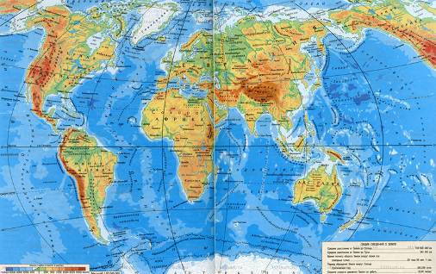
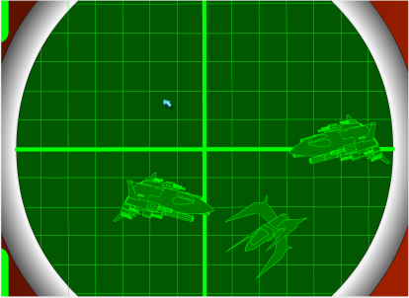
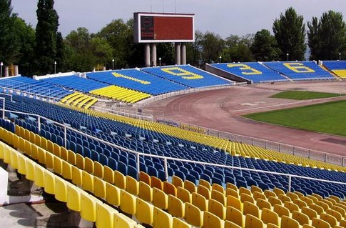
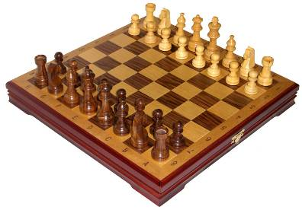
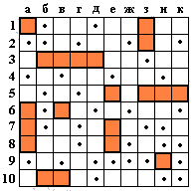

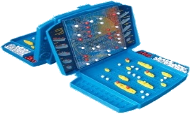

ІІ. Етап цілепокладання

Оголошення теми та мети уроку.
2.1 Бесіда.
Як же саме визначити ті чи інші координати ми і розпочнемо сьогодні з вами з’ясовувати (додаток 5). Тема нашого уроку «Координатна площина» (додаток 3) (записуємо в зошит).
2.2 Насамперед, звичайно, потрібно навчитись будувати саму координатну площину, що б цього навчитись, працюватимемо за таким алгоритмом:
Проведемо дві перпендикулярні прямі, які перетинаються в точці – О і мають однакові одиничні відрізки. Ця точка є початком координат.
Горизонтальну пряму називають віссю абсцис і позначають ОХ,
а вертикальну – віссю ординат або – ОУ.
Вісь абсцис і вісь ординат утворюють прямокутну систему координат і називаються координатними осями.
Площину, на якій задана прямокутна система координат, називають координатною площиною (додаток 11)
Площина координатними осями ділиться на чотири чверті (в кожній чверті визначено знак абсциси та ордитати точок, які попадають в дану чверть).
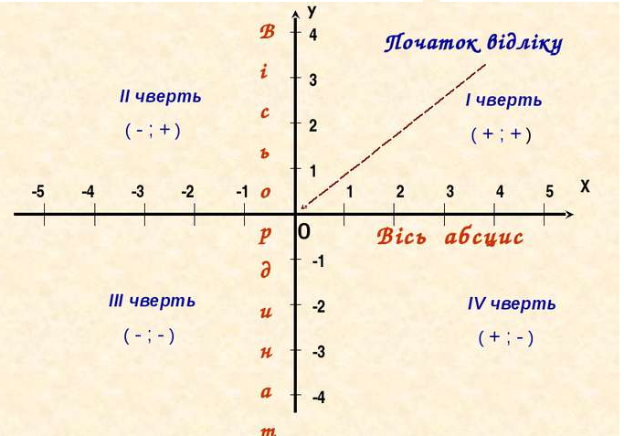

Координатна площина має велике значення в нашому житті. Координати потрібні для визначення положення світил на небі та певних пунктів на землі, для складання зоряних та географічних карт, малювання різноманітних графіків. Тому дуже важливо, щоб ваші знання та вміння були міцними.
На координатній площині точка визначається двома координатами. Перша координата визначається по осі абсцис (х), а друга по осі ординат (у).
2.3 Щоб побудувати точку на площині, варто дотримуватись наступного алгоритму:
- На вісі абсцис знайдемо точку х;
- Через неї проведемо пряму, перпендикулярну вісі абсцис;
- На вісі ординат знайдемо точку у;
- Через неї проведемо пряму, перпендикулярну вісі ординат;
- Точка перетину проведених прямих і є шукана точка з координатами (х;у) (додаток 21)
Продемонструвати даний алгоритм можна використовуючи програму GeoGebra (побудуємо точку А (4;2))
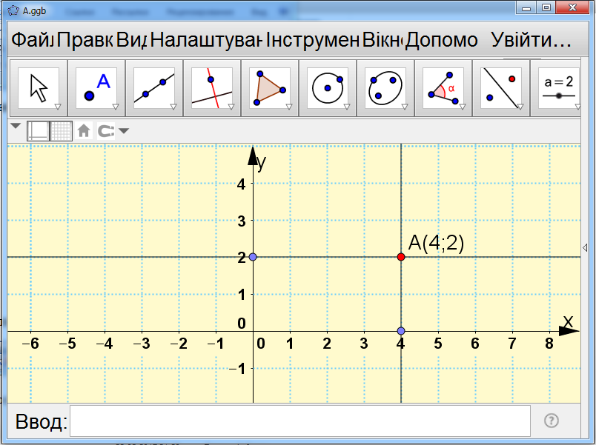

2.4 І навпаки, щоб визначити координати точки на координатній площині, потрібно:
- На координатній площині знайти дану точку;
- Провести через дану точку пряму, перпендикулярну осі абсцис;
- Точка перетину утвореної прямої і вісі х і є першою координатою;
- Провести через дану точку пряму, перпендикулярну осі ординат;
- Точка перетину утвореної прямої і вісі у є другою координатою даної точки.
Отже, якщо уявити, що дороги на малюнку перетинаються під прямим кутом і задати для даної місцевості координатну площину певним чином, то координати метелика можна легко визначити (додаток11)

ІІІ Етап організації виконання запланованої діяльності
3.1 Оголошення плану уроку
3.2 Виконання письмових вправ (Підручник: Математика підруч. Для 6-го кл. загальноосвіт. Навч. Закл./ О.С. Істер - К.: Генеза, 2013).
Пропоную вам застосувати набуті знання до розв’язування наступних вправ: №1507 (один учень біля дошки, а інший працює в програмі GeoGebra. Відповіді звіряємо)

№ 1498 - учні по черзі виходять до дошки та записують координати точок, передаючи крейду іншому однокласнику самостійно (додатково - вказати до якої координатної чверті відноситься кожна точка)
№ 1502; № 1515

IV Контрольно-оцінювальний етап
4.1 Підсумки уроку
На партах знаходяться аркуші з координатною площиною та точками на ній. Потрібно визначити всі допущені помилки. Учні працюють самостійно та після виконання завдання коментують свої відповіді.
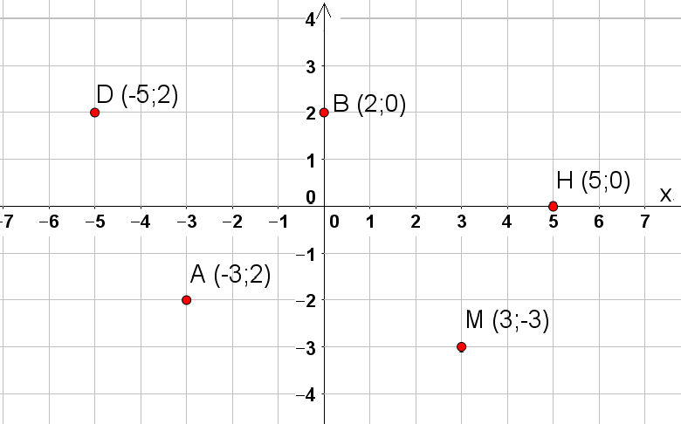
(Помилки: А (-3;-2), В(0;2), не позначено напрямок по осі абсцис; не указано вісь ординат)

4.2 Завдання додому: за підручником: №1499, № 1502, а також підготувати короткі розповіді про застосування координатної площини навколо нас.

На уроці ви дізнались багато нового, сподіваюсь, цікавого, протягом уроку у вас виникали різні почуття, отже прийшов час їх продемонструвати, за допомогою смайликів, що лежать на ваших столах (поспілкуватись з декількома учнями, щоб зрозуміти чому саме такий смайлик вибрано).




4.3 Заключне слово вчителя
Отже, ми розглянули з вами одне з найбільш цікавих і базових для математики понять, з яким доводиться стикатися кожному школяреві. Ми з вами з'ясували, що координатна площина - це площина, утворена перетином двох осей. З її допомогою можна задавати координати точок, наносити на неї фігури. Площину розділено на чверті, кожна з яких має свої особливості. Основний навик, який слід виробити при роботі з координатної площиною - вміння правильно наносити на неї задані точки. Під час виконаня домашнього завдання ви ще раз повторите сьогоднішній матеріал. Слід знати правильне розташування осей, особливості чвертей, а також правила, за яким задаються координати точок. На наступному уроці ми більш практично його застосуємо (учитель також демонструє свій настрій на уроці смайликом)
Тема: Координатна площина. Координати точки на площині. Абсциса і ордината точки.
Шевчук Валентина,
учитель математики
Комунального закладу «Гуманітарна гімназія №1
ім. М.І. Пирогова Вінницької міської ради»

Цільова група :
- учні 6 класу
Тривалість:
- 45 хвилин
Мета уроку:
Навчальна:
закріпити поняття « координатна площина», « координати точки на площині»,
« абсциса і ордината точки», виробити вміння учнів визначати координати точок на координатній площині , будувати точки за їх координатами, використовувати набуті знання та уміння у повсякденному житті.

Розвиваюча: розвивати алгоритмічну культуру учнів як здатність діяти за заданим алгоритмом, а також уміння самостійно створювати нові алгоритми на основі аналізу й узагальнення послідовності виконуваних операцій і дій, що ведуть до шуканого результату, розвивати вміння працювати самостійно, самостійно здобувати знання, розвивати логічне мислення, просторову уяву, увагу, пам'ять, розумову активність, інтуїцію, пізнавальну самостійність, пізнавальний інтерес, потребу в самоосвіті, ініціативу, творчість, обґрунтованість суджень, швидкість розумового орієнтування , здатність раціонально використовувати робочий час;
Виховна: виховувати чесність, правдивість, наполегливість, силу волі, культуру думки і поведінки, відповідальність за доручену справу, ініціативність, уміння слухати співрозмовника, поважати думку інших та вірно відстоювати свою.
Завдання уроку:
- закріпити в учнів поняття: система координат, координатні осі (вісь абсцис, вісь ординат), координатна площина, абсциса та ордината точки;
- закріпити в учнів уміння та навички визначати координати точки заданої в координатній площині та визначати точку за заданими координатами у координатній площині;
- розвивати уміння ставити цілі та планувати діяльність по мірі їх досягнення;
- формувати вміння добувати потрібну інформацію, використовуючи потрібні джерела (довідники, підручники, словники, глобальну мережу Internet) та передавати її;
- удосконалювати навики роботи у команді, навчати висловлюватись та аргументовано відстоювати свою думку, брати, при необхідності, відповідальність на себе;
- навчити вносити посильний вклад в досягнення спільного результату;
- прививати навички самостійно і творчої роботи;
- навчати учнів грамотно використовувати математичні терміни;
- навчати застосовувати математичні знання та уміння в реальних ситуаціях;
- розвивати навики самоконтролю та взаємоконтролю;
- удосконалювати графічну культуру.
Форми та методи: наочні, методи спрямовані на розвиток критичного мислення (аналіз, висновки); заохочення; спонукання, фронтальне опитування, самостійна робота, робота в групах.

Тип уроку: урок формування умінь та навичок.

Після закінчення уроку, учень знає:
- Що називають координатною площиною;
- Як ще називають таку площину;
- Хто по праву вважається винахідником координатної площини;
- Короткі відомості з життя Рене Декарта;
- В який праці Р. Декарт виклав міркування про координатну площину та в якому це було році;
- Дату, що поправу вважається Днем народження сучасної математики;
- Під яким кутом перетинаються осі координатної площини;
- Як називається точка перетину координатних осей;
- Як називається пара чисел, яка визначає положення точки на координатній прямій;
- Що називають абсцисою точки;
- Що називають ординатою точки;
- Як побудувати точку на координатній площині;
- Як знайти координати точки на координатній площині;
Розуміє:
- Як визначати координати точки заданої в координатній площині;
- Як визначати точку за заданими координатами у координатній площині;
- Як вірно ставити цілі та планувати діяльність по мірі їх досягнення;
- Аргументовано висловлювати власну думку
Вміє:
- Будувати координатну площину;
- Визначати координати даної точки на координатній площині;
- Знаходити дану точку на координатній площині за її координатами

Методи і техніки:
- Бесіда;
- асоціативний кущ;
- робота в групах;
- вправа «Карусель»;
- вправа «Вільний мікрофон»;
- творче завдання

Компетенції , що розвиваються:
практична математична компетентність:
• володіння стилем мислення, що характерний для математики, його абстрактністю, строгістю, доказовістю;
• вміння логічно доводити твердження, висувати гіпотези і розуміти необхідність їх перевірки;
• вміння ясно, точно та грамотно висловлювати свої думки в усному та письмовому мовленні, використовувати різноманітні мови математики (словесний, символічний, графічний);
• вміння використовувати математичні підходи для розв’язування задач, що виникають в навколишньому світі;
соціально – особистісна компетентність:
• вміння виконувати пошук, відбір, аналіз, систематизацію і класифікацію інформації;
• вміння самостійно використовувати різноманітні інформаційні джерела.
загальнокультурна компетентність:
• розуміння, що математика є невід’ємною частиною загальнолюдської культури, впливає на інші галузі культури;
• розуміння, що математика як наука виникла з потреби людської практики і розвивається, виходячи з цих, а також власних внутрішніх закономірностей;
• розуміння, що формальний математичний апарат створює можливість для розв’язування задач, що виникають у повсякденній практичній діяльності людини;
• розуміння, що математична символіка і формули математики дозволяють описувати загальні властивості об’єктів практики і науки та відношення між ними; що математичний апарат розвивається і удосконалюється з метою створення можливостей для постановки, дослідження і рішення проблем, що виникають у процесі розвитку різних гуманітарних наук; удосконалення техніки та технологій.

Обладнання: тематичні ілюстрації, комп’ютерні слайди, компютерний тренажер «Координатна площина», програма Geogebra, фішки-бали за роботу на уроці.

Допоміжні матеріали:
Додаток 1. Епіграф до уроку
Додаток 2. Карта маршруту
Додаток 3. Картки для визначення об’єктів за картою маршруту.
Додаток 4. Тема і мета уроку
Додаток 5. Шкала оцінювання, фішки – бали за роботу на уроці
Додаток 6. Асоціативна квітка до теми «Координатна площина»
Додаток 7-8. Короткі відомості та світлини вчених, що вважаються винахідниками координатної площини.
Додаток 9. Координатна площина
Додаток 10. Ілюстрації використання координатної площини у повсякденному житті.
Додаток 11. Ілюстрація використання координатної площини в астрономії.
Додаток 12. Ілюстрація використання координатної площини в географії.
Додаток 13. Ілюстрація використання координатної площини в іграх.
Додаток 14. Ілюстрація використання координатної площини у техніці.
Додаток 15. Алгоритм знаходження координат точки на координатній площині.
Додаток 16. Алгоритм побудови точки на координатній площині.
Додаток17. Координати точок для побудови частини малюнка при роботі в групах.
Додаток 18. Вправа «Мікрофон»
Додаток 19. Вірш про Рене Декарта
Додаток 20 Зображення малюнка вибираємо «Зонт.txt», побудованого в тренажері «Координатна площина»
Додаток 21. Підсумки уроку(координати точок для малюнка «Сонечко»)

Етап моделювання

Випереджувальне завдання:
- підготувати короткі розповіді про координатну площину у повсякденному житті;
- знайти та опрацювати вірш про Рене Декарта

Епіграф уроку:

Те, що я чую, я забуваю,
Те, що я бачу й чую, я трохи пам'ятаю.
Те, що я чую, бачу й обговорюю, я починаю розуміти.
Коли я чую, бачу, обговорюю й роблю, я набуваю знань і навичок,
Коли я передаю знання іншим, я стаю майстром.
(з китайської педагогіки)

І. Етап орієнтації про місце уроку в розділі, темі

1.1 Вступне слово вчителя.
На попередньому уроці ми з вами розглянули одне з найбільш цікавих і базових для математики понять – координатну площину та з'ясували, що таке координатна площина, абсциса та ордината точки та як з їх допомогою можна задавати координати точок та наносити на координатну площину фігури, враховуючи і знання про чверті на які розділено координатну площину і їх особливості.

ІІ Етап цілепокладання
2.1 Отже сьогодні на уроці ми будемо застосовувати одержані знання до розв’язування вправ. Тема нашого уроку не відрізнятиметься від теми попереднього уроку «Координатна площина. Координати точки. Абсциса та ордината точки» (записуємо в зошити), але мета інша – удосконалити наші знання, уміння та навички при роботі з координатною площиною, безпосередньо застосовуючи їх до розв’язування вправ. На наступному уроці ви зможете вже самостійно працювати, застосовуючи знання з даної теми, мені залишиться лише їх перевірити, тому максимально уважно працюємо, удосконалюємо набуте та ліквідуємо всі недоліки в знаннях. А перед тим як розпочати цю роботу ми з вами перевіримо домашнє завдання (звіримось зі слайдами на екрані) та послухаємо ваші розповіді про застосування координатної площини у повсякденному житті.

2.2 Інформація про рейтингову систему оцінок, за кожну відповідь – бал, по закінчені уроку бали сумуються: 5-6 фішок – 8 балів; 7-8 – 9 балів; 9-10 – 10 балів; 11-12 – 11 балів; 13-15 фішок – 12 балів, менша кількість фішок переноситься на наступний урок
(додаток 4)

ІІІ Етап організації виконання запланованої діяльності

3.1 Ви мабуть вже звернули увагу на цю незвичайну координатну площину.

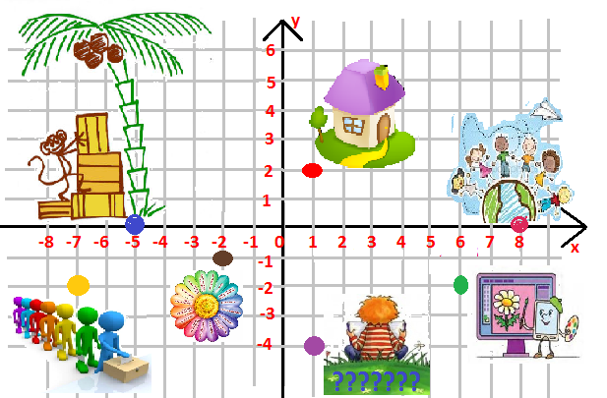

А це карта нашого маршруту на сьогоднішньому уроці. Кожний символ на карті має певні координати, і визначивши їх, ми розшифруємо карту, а отже точно дізнаємось чим займемось на уроці.
За координатами у табличці на ваших столах (додаток 2) знаходимо координати символу на карті та дізнаємось як розшифровується кожний об’єкт карти. Визначивши план роботи на урок, приступаємо до його виконання.

3.2 Слухаємо розповіді учнів про координатні площини навколо нас.
(Орієнтовні відповіді: координатна площина широко використовується в географії, за допомогою координатної сітки люди з давніх часів вміли знаходити місце розташування об’єктів: країн, літаків, кораблів. Широта (паралелі) і довгота (меридіани) визначаються подібно визначенню абсциси та ординати на координатній площині.
Координатну площину зручно використовувати для визначенні місця в театрі чи на стадіоні, а також, навіть, не досить вправний художник за допомогою координатної сітки може досить точно перемалювати малюнок, цікаво, що в основу навігаційних приладів, в тому числі GPS-приладів покладено саме координатну площину.
Координатну площину використовують при визначені місця знаходження гравців на футбольному полі, під час гри у шахи, під час дитячих ігор у «Морский бій» та «Перехресні слова»
Досить вдало наші прадіди навчились застосовувати координатні площину в астрономії для визначення координат небесних світил, сузір’їв, та багатьох космічних об’єктів, необхідно зазначити, що і робота більшості механічних приладів основана на знаннях про координатну площину, щоб точно визначити яким чином працюватиме певний об’єкт варто визначити його координати в заданий момент часу, про що краще можна дізнатись в старшій школі)

3.3 Вправа «Асоціативний кущ»
Пригадаємо основні поняття, що стосуються теми нашого уроку, та дамо їм означення

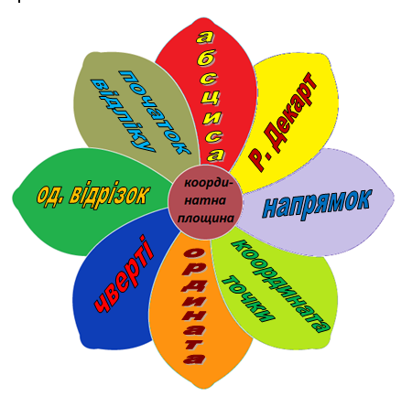

3.4 Слухаємо та обговорюємо вірш про пригоди Рене Декарта (вірш читає учень, що заздалегідь його підготував):

Однажды в незнакомый город
Приехал молодой Декарт.
Его ужасно мучил голод.
Стоял промозглый месяц март.
Решил к прохожей обратиться
Декарт, пытаясь, дрожь унять:
Где тут гостиница, скажите?
И дама стала объяснять:
– Идите до молочной лавки,
Потом до булочной, за ней
Цыганка продает булавки
И яд для крыс и для мышей,
А дальше будут магазины,
Найдете в них наверняка
Сыры, бисквиты, фрукты
И разноцветные шелка…
Все объясненья эти слушал
Декарт, от холода дрожа.
Ему хотелось очень кушать,
Но звонкий голос продолжал:
– За магазинами – аптека
(аптекарь там – усатый швед),
И церковь, где в начале века
Венчался, кажется, мой дед…
Когда на миг умолкла дама,
Вдруг произнес ее слуга:
– Идите три квартала прямо
И два направо. Вход с угла.

3.5 Наступним пунктом нашого маршруту є зупинка «Прояви кмітливість»
Я пропоную вам задати в класі уявно координатну площину, та визначити місцезнаходження двох своїх однокласників. Зобразити завдання схематично в зошиті та усно пояснити свою відповідь.
3.6 Наступне завдання потребуватиме не лише знань з даної теми, а й знань з минулих тем також.
Потрібно засіяти пшеницею поле прямокутної форми та огородити його парканом, але дано координати лише трьох точок – вершин прямокутника: А(-5;-1), В(-5;4), С(3;4). Необхідно побудувати прямокутник, визначивши координати четвертої точки, та знайти його периметр і площу, взявши за одиничний відрізок на координатній площині 1 см. (Відповідь: D(3;-1), Р=26 см, S=40 см²)
3.7 А тепер прийшов час звернути увагу на ті картки з завданнями, що знаходяться на ваших партах (додаток 17). Потрібно за даними координатами побудувати частину малюнка на координатній площині, вирізати її та з’єднати. Кожен малюнок складається з чотирьох частин – отже працюєте групою, по чотири учні.
Завдання для 1; 3; 5; 7 груп:
1 учень:
(0; -2) | (0,5; -2) | (1,5; -1,5) | (2; 1,5) | (1,5; -1,5)
(1; 4) | (2,5; 5) | (1; 5,5) | (0,6) | (0,- 2)
2 учень:
(0; 6) | (-1; 5,5) | (-1;1) | (-1,5; 1) | (-2; 2,5)
(-3; 5) | (-8; 4) | (-4,5; 0) | (0;0) | (0; 6)

3 учень:
(-4,5;0) | (-4; -0,5) | (-2; -1) | (-4; -4) | (-1; -5)
(-0,5; -2) | (0; -2) | (0;0) | (-4,5; 0)

4 учень:
(2; -1) | (5; 2) | (3,5;0) | (6;6) | (2; 4)
(1,5; 3) | (2; 1,5) | (2; -1)
Завдання для 2; 4; 6; 8 груп:
1 учень:
(0; -2) | (-0,5; -2) | (-1,5; -1,5) | (-2; -1) | (-2; 1,5)
(-1; 4) | (- 2,5; 5) | (-1; 5,5) | (0; 6) | (0; -2)
2 учень:
(0; 6) | (1; 5,5) | (1;1) | (1,5; 1) | (2; 2,5)
(3; 5) | (8; 4) | (4,5; 0) | (0;0) | (0; 6)
3 учень:
(4,5;0) | (4; -0,5) | (2; -1) | (4; -4) | (1; -5)
(0,5; -2) | (0; -2) | (0;0) | (4,5; 0)
4 учень:
(-2; -1) | (-5; 2) | (-3,5;0) | (-6;6) | (-2; 4)
(-1,5; 3) | (-2; 1,5) | (-2; -1)

Складаємо отримані фігури та кріпимо їх на дошку. Одержані малюнки – голуби – символізують добробут, мир та надію, тож давайте при умножати це добро своїми вчинками та працею.

3.8 В групах ви потренувались будувати точки за їх координатами, і сміливо можете робити це самостійно. Отже, я пропоную вам відчути себе не лише художниками, а ще й справжніми програмістами. На робочих столах комп’ютера відкриваємо програму -тренажер «Координатна площина», вибираємо режим 2, «відкрити файл», файл вибираємо «Зонт.txt» і для того, щоб ніяка хмарна погода не псувала нам настрій, намалюємо собі парасольку. А коли закінчимо малювати - її можна розфарбувати у різні веселі кольори, а також зберегти на комп’ютері одержаний малюнок і роздрукувати його.
Та ваші пригоди художника-програміста не обмежуються лише цим малюнком, хто справився з цим завданням, може спробувати створити власний малюнок задав свої координати. В меню пуск обираємо програму Блокнот, відкриваємо її і записуємо координати свого малюнка в стовпчик, через кому, зберігаємо документ на робочому столі. В програмі тренажері вибираємо режим 3, відкриваємо файл з робочого столу та будуємо вже свій малюнок. Бажаю вам успіху та натхнення.

IV Контрольно-оцінювальний етап

4.1 Вправа «Мікрофон»
Отже, ви справились з поставленими перед вами завданнями і я хотіла б почути про ваші досягнення, тому пропоную вам закінчити речення:
- Я точно знаю…
- Я точно вмію…
- Я точно зможу…
4.4 Підводячи підсумки уроку, хочу відмітити,що всі ви старались, працювали, думали, допомагали один одному, і зрозуміло, навчались нового та цікавого. Сподіваюсь наш урок вам сподобався і ви продемонструєте свої почуття за допомогою смайликів. Вони сьогодні незвичайні, кожен з них має на звороті координати (додаток 21), отже, потрібно вийти до дошки, прикріпити смайлик до координатної площини та одним словом охарактеризувати свої почуття.
На нашій дошці засяяло сонечко, а це надія на тепло. Тепло у серцях, у стосунках, у душах. Даруйте його один одному повсякчас.
4.5 Домашнє завдання: Побудувати малюнки на координатній площині (не менше 25 точок) в зошиті, або ж в програмі - тренажері «Координатна площина» та роздрукувати свої роботи.

